**JURUSAN TEKNIK INFORMATIKA**

**FAKULTAS TEKNOLOGI INFORMASI**

**INSTITUT TEKNOLOGI SEPULUH NOPEMBER**

**USULAN TUGAS AKHIR**

# IDENTITAS PENGUSUL

**NAMA : Bagus Gede Krisna Yudistira**

**NRP : 5110100049**

**DOSEN WALI : Dr. Ir. Siti Rochimah, M.T.**

**DOSEN PEMBIMBING : 1. Henning Titi Ciptaningtyas, S.Kom., M.Kom.**

**2. Royyana Muslim Ijtihadie, S.Kom., M.Kom., Ph.D.**

# JUDUL TUGAS AKHIR

**“Purwarupa Alat Uji Emisi Kendaraan Bermotor Otomatis dengan Mikrokontroler Arduino”**

# LATAR BELAKANG

Belakangan ini Dinas Perhubungan kembali menggalakkan pengujian kendaraan bermotor kepada masyarakat agar masyarakat paham dengan kondisi mesin kendaraannya maupun dampak emisinya terhadap lingkungan sekitar. Untuk pengujian kendaraan bermotor digunakan alat yang bernama Gas Analyzer yang dapat menunjukkan kadar emisi pada kendaraan bermotor [1]. Permasalahannya adalah alat Gas Analyzer terbilang mahal dan untuk pengujiannya dibutuhkan biaya yang tidak sedikit, serta terbatasnya bengkel yang memiliki alat Gas Analyzer yang mempersulit masyarakat untuk melakukan tes uji emisi. Oleh karena itu dibutuhkan alternatif alat yang dapat mengukur kadar emisi dari kendaraan bermotor dengan harga yang lebih terjangkau dan memiliki tingkat efisiensi yang sama dengan Gas Analyzer, sehingga dapat mendukung program Dinas Perhubungan dalam pengujian kendaraan bermotor [2].

# RUMUSAN MASALAH

Dalam pembuatan Tugas Akhir ini terdapat beberapa masalah yang ingin penulis selesaikan yaitu:

1. Bagaimana membuat sebuah alat yang dapat mengukur kadar emisi yang dikeluar oleh kendaraan bermotor?
2. Bagaimana menampilkan hasil ukur yang telah dilakukan alat?
3. Bagaimana alat uji dan perangkat yang digunakan untuk menampilkan hasil uji berinteraksi?

# BATASAN MASALAH

Dari permasalahan yang telah diuraikan di atas, terdapat beberapa batasan masalah terhadap Tugas Akhir ini, yaitu:

1. Untuk melakukan uji emisi pada kendaraan bermotor dimanfaatkan Arduino beserta beberapa sensor elektronika.
2. Untuk menampilkan hasil uji emisi dimanfaatkan *smartphone* Android.
3. Arduino akan terhubung dengan sebuah *server* yang berfungsi membandingkan hasil uji emisi dengan standar uji emisi dan ditampilkan pada *smartphone* Android.

# TUJUAN PEMBUATAN TUGAS AKHIR

Tugas Akhir ini bertujuan membangun sebuah alat yang dapat mengukur kadar emisi kendaraan bermotor dengan Arduino dan dapat menjadi alternatif alat yang digunakan oleh Dinas Perhubungan untuk melakukan uji kendaraan bermotor dengan harga yang terjangkau namun dengan hasil dan presisi yang sama dengan alat yang digunakan Dinas Perhubungan saat ini.

Sensor bekerja dengan menangkap emisi dari kendaraan bermotor atau asap, sementara Arduino mengirimkan hasil uji ke *server* dan *server* membandingkannya dengan hasil standar uji emisi lalu ditampilkan pada *smartphone* Android.

# MANFAAT TUGAS AKHIR

Manfaat dari pengerjaan Tugas Akhir ini adalah membangun sebuah alternatif alat untuk melakukan tes uji emisi yang bersifat lebih portabel dan lebih terjangkau, serta mendukung program Dinas Perhubungan dalam melakukan tes uji emisi tidak hanya untuk kendaraan wajib uji, namun juga untuk semua kendaraan bermotor sehingga dapat mengurangi tingkat polusi udara di daerah perkotaan.

# TINJAUAN PUSTAKA

Meningkatnya populasi penduduk terutama di wilayah perkotaan, turut berperan dalam meningkatnya tingkat polusi di perkotaan. Hal ini disebabkan oleh banyaknya kendaraan bermotor yang emisinya tidak sesuai dengan standar dan tidak ramah lingkungan. Menanggapi hal ini, pihak Dinas Perhubungan mengeluarkan kebijakan untuk melakukan uji emisi kendaraan bermotor kepada masyarakat dengan harapan masyarakat lebih sadar lingkungan dan masyarakat lebih mengerti kondisi mesin kendaraannya sehingga menciptakan lingkungan yang lebih baik dalam hal keamanan berkendara dan kebersihan lingkungan [1].

* 1. **Mikrokontroler Arduino**

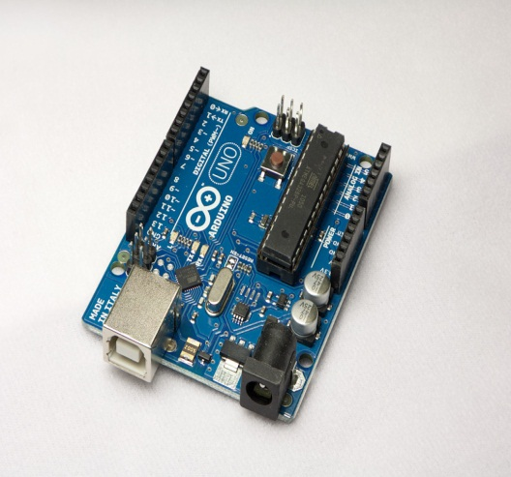

Gambar 1. Mikrokontroler Arduino Uno

Arduino merupakan *platform* yang terdiri dari perangkat lunak dan perangkat keras. Perangkat keras Arduino sama dengan mikrokontroler pada umumnya hanya saja pada arduino terdapat penamaan pin sehingga mudah diingat. Arduino bersifat *open source* baik pada perangkat keras maupun perangkat lunaknya. Arduino merupakan kombinasi dari perangkat keras, bahasa pemrograman dan IDE *(Integrated Development Environment*). IDE pada Arduino berperan sebagai perangkat lunak untuk menulis program, mengkompilasi kode dan mengunggah kode ke memori mikrokontroler.

Mikrokontroler yang digunakan adalah Mikrokontroler Arduino Uno seperti pada Gambar 1. Terdapat juga modul-modul pendukung yang disambungkan ke Arduino untuk melakukan berbagai macam hal. Pada penelitian ini, modul pendukung yang digunakan adalah:

1. 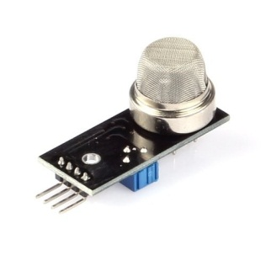**Sensor untuk mendeteksi atau mengukur kepekatan asap (MQ-9 Gas Sensor)**

Gambar 2. Sensor asap (MQ-9)

MQ-9 merupakan modul pendukung yang disambungkan ke Arduino untuk dapat melakukan pendeteksian asap khususnya karbon monoksida, dan gas mudah terbakar lainnya. Dalam penelitian ini MQ-9 berfungsi sebagai alat pengukur kadar emisi pada kendaraan bermotor [2]. Sensor asap yang digunakan dapat dilihat pada Gambar 2.

1. **Modul Komunikasi (GSM Shield)**

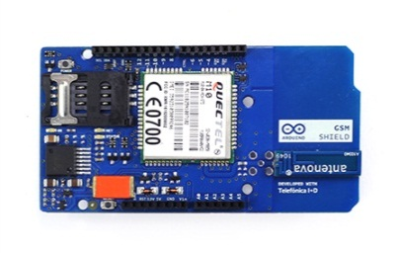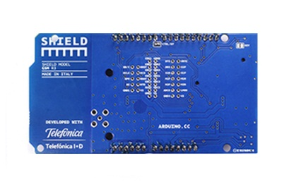

Gambar 3. Modul komunikasi (GSM Shield)

GSM Shield merupakan modul pendukung yang disambungkan ke Arduino untuk dapat melakukan koneksi internet melalui jaringan *wireless* GPRS. Dalam penelitian ini, GSM Shield berfungsi sebagai alat yang memhubungkan Arduino ke *server* [2]. Modul komunikasi yang digunakan dapat dilihat pada Gambar 3.

* 1. **MySQL**

MySQL adalah sebuah perangkat lunak yang bersifat *open source* dan dikenal sebagai sistem manajemen basis data SQL yang populer saat ini. Sistem basis data MySQL mendukung beberapa fitur seperti *multithreaded*, *multi-user*, dan *SQL Database Management System* (DBMS). Basis data ini dibuat untuk keperluan sistem basis data yang cepat, handal dan mudah digunakan. Pada penelitian ini MySQL digunakan sebagai tempat menyimpan data-data hasil uji emisi.

# RINGKASAN ISI TUGAS AKHIR

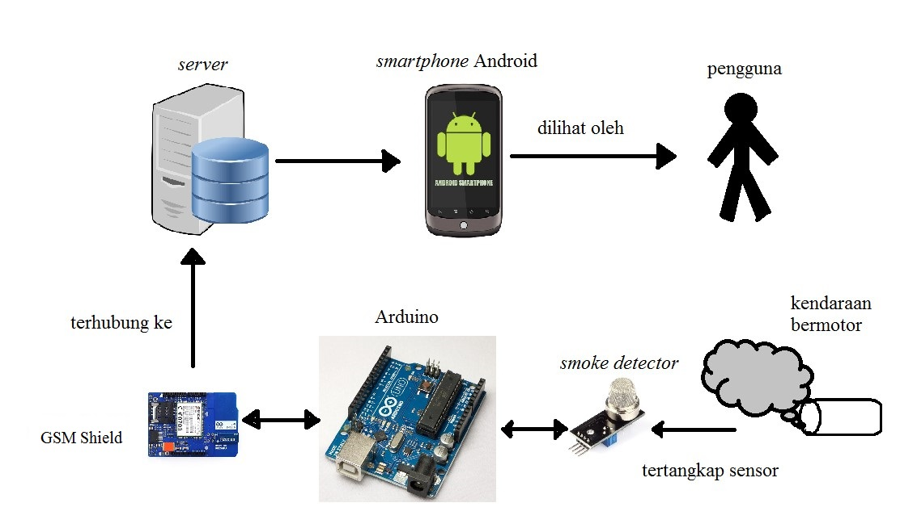

Gambar 4.Proses kinerja prototipe alat penguji emisi kendaraan bermotor dengan Arduino

Dalam Tugas Akhir ini, penulis akan membangun sebuah alat yang dapat mengukur kadar emisi dari kendaraan bermotor. Ketika sistem menemukan asap dari kendaraan bermotor yang diarahkan ke sensor, sistem akan bekerja untuk mengukur kadar emisi dari kendaraan bermotor, lalu Arduino akan meneruskannya ke *server* dengan bantuan GSM Shield. Pada *server*, hasil yang telah diuji tadi disimpan dan dibandingkan dengan standar uji emisi, lalu dari *server* diteruskan ke *smartphone* Android agar hasilnya dapat dilihat oleh seseorang yang melakukan uji emisi seperti pada Gambar 4.

Pengambilan acuan dan keputusan pada sistem berdasarkan pada PP No 55 Tahun 2012 tentang kendaraan dan standar hasil uji emisi yang telah ditetapkan oleh Badan Dinas Perhubungan. Acuan pada sistem ini terdapat pada pasal 64 ayat (1) Setiap Kendaraan Bermotor yang dioperasikan di jalan harus memenuhi persyaratan laik jalan, dan pada pasal 64 ayat (2) khususnya pada poin (a) Persyaratan laik jalan sebagaimana dimaksud pada ayat (1) ditentukan berdasarkan kinerja minimal Kendaraan Bermotor yang paling sedikit meliputi: a. emisi gas buang. Pada pasal 142 ayat (1) poin (p) alat uji emisi gas buang, termasuk ketebalan asap gas buang [3] [4].

# METODOLOGI

## Penyusunan proposal Tugas Akhir

Pada penyusunan proposal yang penulis kerjakan ini berisi penjelasan dari bagaimana rancang bangun alat uji emisi kendaraan bermotor dengan Arduino ini dikerjakan dan apa saja yang dibutuhkan dalam pengerjaan Tugas Akhir ini.

## Studi literatur

Tahap ini merupakan tahap pengumpulan informasi yang diperlukan untuk pengerjaan Tugas Akhir sekaligus mempelajarinya. Mulai dari pengumpulan literatur, diskusi, serta pemahaman topik Tugas Akhir.

## Analisis dan desain perangkat lunak

Pada tahap ini dilakukan analisis terhadap sistem serta perancangan sistem yang akan dibuat, untuk merumuskan solusi yang tepat untuk memecahkan permasalahan yang dihadapi saat ini, serta menganalisis kemungkinan yang akan terjadi pada saat implementasi berlangsung.

## Implementasi perangkat lunak

* **Arduino IDE**

Arduino IDE merupakan sebuah software yang digunakan sebagai tempat untuk menulis logika-logika dari suatu skema rangkaian yang terhubung dengan papan Arduino. Arduino IDE merupakan perangkat lunak yang bersifat *cross-platform* yang dibangun melalui bahasa pemrograman Java. Barisan kode dalam Arduino IDE ditulis mengikuti aturan dari C atau C++ dan baris kode ini disebut dengan istilah *sketch* [2]*.*

* **Android SDK**

Android SDK adalah tools API (*Aplication Programming Interface*) yang digunakan untuk mulai mengembangkan aplikasi pada *platform* Android menggunakan bahasa pemrograman Java. Android merupakan subset perangkat lunak untuk ponsel yang meliputi sistem operasi, *middleware* dan aplikasi kunci yang dikeluarkan oleh Google. Saat ini disediakan Android SDK (*Software Development Kit*) sebagai alat bantu dan API untuk mulai mengembangkan aplikasi pada *platform* Android menggunakan bahasa pemrograman Java. Sebagai *platform* aplikasi netral, Android memberi kesempatan untuk membuat aplikasi yang kita butuhkan yang bukan merupakan aplikasi bawaan *smartphone* [7].

## Pengujian dan evaluasi

Alat uji emisi kendaraan bermotor dengan Arduino akan diujikan pada kendaraan bermotor yang berada di sekitar penulis dan yang akan diujikan adalah sebagai berikut:

1. Melakukan uji coba pendeteksian asap oleh sistem.
2. Melakukan uji coba pembandingan hasil tes uji emisi berdasarkan standar yang telah ditetapkan oleh Dinas Perhubungan.
3. Melakukan uji coba menampilkan hasil pada *smartphone* android.

## Penyusunan Buku Tugas Akhir

Pada tahap ini dilakukan penyusunan laporan yang menjelaskan dasar teori dan metode yang digunakan dalam Tugas Akhir ini serta hasil dari implementasi aplikasi perangkat lunak yang telah dibuat. Sistematika penulisan buku Tugas Akhir secara garis besar antara lain:

1. Pendahuluan
   1. Latar Belakang
   2. Rumusan Masalah
   3. Batasan Tugas Akhir
   4. Tujuan
   5. Metodologi
   6. Sistematika Penulisan
2. Tinjauan Pustaka
3. Desain dan Implementasi
4. Pengujian dan Evaluasi
5. Kesimpulan dan Saran
6. Daftar Pustaka

# JADWAL KEGIATAN

Pengerjaan Tugas Akhir ini akan dilakukan sesuai jadwal yang tertera pada Tabel 1.

Tabel 1.Tabel jadwal kegiatan pengerjaan Tugas Akhir

|  |  |  |  |  |  |  |  |  |  |  |  |  |  |  |  |  |  |  |  |  |  |
| --- | --- | --- | --- | --- | --- | --- | --- | --- | --- | --- | --- | --- | --- | --- | --- | --- | --- | --- | --- | --- | --- |
| Tahapan | 2014 | | | | | | | | | | | | | | | | | | | | |
| Februari | | | | Maret | | | | April | | | | Mei | | | | | Juni | | | |
| Penyusunan Proposal |  |  |  |  |  |  |  |  |  |  |  |  |  |  |  |  |  |  |  |  |  |
| Studi Literatur |  |  |  |  |  |  |  |  |  |  |  |  |  |  |  |  |  |  |  |  |  |
| Perancangan sistem |  |  |  |  |  |  |  |  |  |  |  |  |  |  |  |  |  |  |  |  |  |
| Implementasi |  |  |  |  |  |  |  |  |  |  |  |  |  |  |  |  |  |  |  |  |  |
| Pengujian dan evaluasi |  |  |  |  |  |  |  |  |  |  |  |  |  |  |  |  |  |  |  |  |  |
| Penyusunan buku |  |  |  |  |  |  |  |  |  |  |  |  |  |  |  |  |  |  |  |  |  |

# DAFTAR PUSTAKA

|  |  |
| --- | --- |
| [1] | Kementrian Lingkungan Hidup, “Kementrian Lingkungan Hidup,” 5 Desember 2013. [Online]. Available: http://www.menlh.go.id/program-langit-biru-hasilkan-evaluasi-kualitas-udara-perkotaan-tahun-2013/. [Diakses 5 Maret 2014]. |
| [2] | saft.com, “Uji Emisi Kendaraan,” Oktober 2009. [Online]. Available: http://www.saft7.com/uji-emisi-kendaraan-lanjutin-dong/. [Diakses 5 Maret 2014]. |
| [3] | A. Tjitra, “Menganalisa sendiri hasil test emisi gas buang,” Februari 2005. [Online]. Available: http://saft7.com/?p=102. [Diakses 3 Maret 2014]. |
| [4] | Android Team, Februari 2013. [Online]. Available: http://developer.android.com/sdk/index.html?utm_source=weibolife. [Diakses 3 Maret 2014]. |
| [5] | Arduino, Maret 2013. [Online]. Available: http://arduino.cc/en/Reference/HomePage. [Diakses 5 Maret 2014]. |
| [6] | Peraturan Pemerintah Republik Indonesia, Mei 2012. [Online]. Available: http://sipuu.setkab.go.id/PUUdoc/17591/PP0552012.pdf. [Accessed 4 Maret 2014]. |
| [7] | HukumOnline.com, Mei 2012. [Online]. Available: http://www.hukumonline.com/pusatdata/detail/lt4fcdd63a00e84/node/790/pp-no-55-tahun-2012-kendaraan. [Diakses 4 Maret 2014]. |